**ФОРМУВАННЯ ВИМОГ ДО ПРОГРАМНОЇ СИСТЕМИ**

У «Catalous» базова технологічна платформа вибрана з урахуванням потреб сучасного Action RPG: для розробки використовується Unreal Engine 5, що забезпечує високу якість графіки, гнучкі можливості налаштування бойової логіки через BVS-панель і просте масштабування під різні конфігурації ПК. Підтримка Windows 10 (64‑bit) і новіших версій гарантує сумісність із більшістю ігрових систем, а паралельна розробка для консолей може бути розглянута на наступних етапах.

Інтерфейс «Catalous» побудований таким чином, щоб гравець завжди мав під рукою всю потрібну інформацію. У верхньому куті екрана відображається запас витривалості, зміна якого анімована у реальному часі відповідно до дій персонажа. Поруч розташовано індикатор здоров’я та поточний стан активної зброї, у нижній частині екрана — піктограми зілля та кількість накопиченої валюти. Система керування реалізована під клавіатуру і мишу.

Щоб уникнути зайвого навантаження на гравця і не відволікати від проходження, механіка перерозподілу очок розвитку активується лише біля спеціальних точок збереження. Після взаємодії з об’єктом збереження гравець може миттєво відкоригувати розподіл характеристик, налаштувавши персонажа під свій стиль бою. Супротивники, переможені до збереження, не відроджуються при завантаженні, а з’являються знову лише після того, як гравець повністю пройде рівень, що дозволяє сконцентруватися на основних викликах гри без рутини нескінченних битв.

Збереження прогресу організовано через локальні слоти з використанням контрольних сум для запобігання корупції даних. Кожен слот зберігає інформацію про позицію гравця на рівні, поточні характеристики персонажа, стан інвентаря та історію битв із босами. Такий підхід підвищує надійність системи збережень і мінімізує ризик втрати важливого прогресу.

Серед мінімальних апаратних вимог – сучасний чотирьохядерний процесор (Intel Core i5‑6600K або AMD Ryzen 5 1400), 8 ГБ оперативної пам’яті, відеокарта рівня NVIDIA GeForce GTX 1060 6 GB або AMD Radeon RX 580 8 GB, підтримка DirectX 12 і не менше 30 ГБ вільного місця на жорсткому диску для швидкого завантаження текстур та рівнів.

Додатково, перед початком розробки ігрового застосунку в жанрі souls-like були визначені основні функції зі сторони гравця. Після детального аналізу була створена Use-case діаграма (див. рис. 2.1).

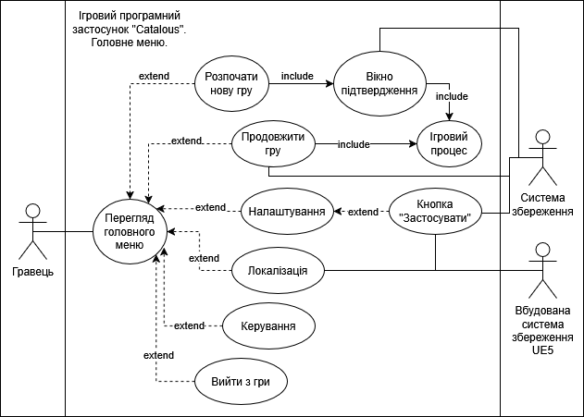

Рисунок 2.1 – Use-case діаграма головного меню (рисунок виконаний самостійно)

Гравець виступає центральним користувачем ігрового застосунку «Catalous», тісно взаємодіючі не тільки з ігровим світом, а й із внутрішньою системою збереження прогресу. Весь шлях користувача починається з головного меню (див. розділ А.1 додатку А), яке виступає своєрідним порталом у гру та визначає подальші дії.

Перш за все, гравець може обрати опцію «Нова гра»: після підтвердження з’являється діалогове вікно, що повідомляє про видалення попереднього прогресу, і лише за згодою користувача система збереження очищує всі дані та створює перший запис для нового проходження.

Якщо ж гравець бажає продовжити вже розпочате проходження, потрібно вибрати пункт «Продовжити гру». У цьому випадку система збереження автоматично завантажує найсвіжіший слот із попередніми досягненнями: позицією на карті, рівнем персонажа, інвентарем та налаштованими навичками. Завдяки цьому інтерфейсу швидкого доступу користувач може повернутися до гри за лічені секунди без додаткових підтверджень.

Окремий блок налаштувань дозволяє гравцеві детально керувати параметрами звуку та зображення: регулювати гучність музики і звукових ефектів, змінювати розмір і співвідношення екрану, увімкнути або вимкнути вертикальну синхронізацію, а також встановити загальний рівень графічної якості та окремі компоненти, зокрема тіні, деталізацію текстур і якість ефектів.

Меню локалізації містить перемикач між англійською та українською мовами інтерфейсу. Кожна зміна відразу записується через UE5 Localization Manager, тому після перезапуску гра знову виводитиме текст і підказки у вибраній мові.

Крім взаємодії з головним меню, було деталізовано поведінку гравця під час роботи з точками збереження в ігровому світі. Саме тут користувач може не лише відпочити й відновити здоров’я, а й скористатися меню покращення, телепортації або швидкого виходу на хаб. Детальна схема всіх можливих дій гравця винесена в Use‑case діаграму (див. рис. 2.2), яка відображає ролі та взаємодію системи збереження з іншими підсистемами проєкту.

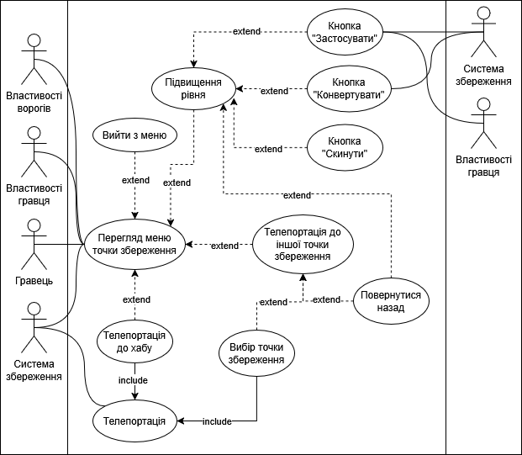

Рисунок 2.2 – Use-case діаграма меню точки збереження (рисунок виконаний самостійно)

У точках збереження відкривається спеціальне меню (див. розділ А.9 додатку А), яке забезпечує гравцю доступ до всіх ключових інструментів керування прогресом. При вході в це меню користувач може обрати повернення до ігрового світу без жодних змін або перейти до доступних підменю, що дозволяють коригувати розвиток персонажа та навігацію по рівнях. Кожна дія в інтерфейсі супроводжується оновленням системи збережень, що гарантує надійність фіксації всіх змін.

Меню підвищення рівня активується в тому ж вікні, де користувач бачить поточні характеристики та доступну валюту. За допомогою кнопки «Конвертувати» вся накопичена валюта перетворюється на очки покращення, після чого відразу відбувається автоматичний запис у файл збереження. Далі гравець отримує можливість розподілити ці очки між наданими статистиками, обираючи ті атрибути, які найкраще відповідають його стилю проходження. Після внесення змін кнопка «Застосувати» підтверджує їх і оновлює параметри персонажа, а «Скинути» повертає початковий стан точок покращення, дозволяючи переглянути альтернативні варіанти розвитку. Повернення до головного меню точки збереження здійснюється через клавішу «Назад», без втрати вже зафіксованих даних.

Меню телепортації (див. розділ А.10 додатку А) надає список доступних локацій‑контрольних точок у вигляді умовних мініатюр. Вибір будь‑якої з цих мініатюр одразу змінює місцезнаходження персонажа в ігровому світі, після чого система збережень фіксує нову позицію. Якщо гравець вирішує залишити меню телепортації без переміщення, натискання «Назад» повертає його до головного екрану точки збереження.

Окремою опцією у головному вікні є телепортація до хабу — головної точки збереження, через яку проходять усі гравці на початку своєї подорожі. Використання цієї функції миттєво переносить персонажа до зони хабу та викликає оновлення збережень, що гарантує коректність усіх параметрів після зміни локації. Така архітектура меню точки збереження забезпечує швидкий і зручний доступ до механік відновлення, покращень та навігації, зберігаючи при цьому послідовність і безпеку ігрового процесу.